UNIVERSITATEA POLITEHNICA TIMIȘOARA
FACULTATEA DE AUTOMATICĂ ȘI CALCULATOARE

DISCIPLINA
PROIECTARE CU MICROPROCESOARE
MICROSISTEM CU MICROPROCESORUL 8086

- TEMA PROIECTULUI

Să se proiecteze un microsistem cu următoarea structură:
- unitate centrală cu microprocesorul 8086;
- 128 KB memorie EPROM, utilizând circuite 27C512;
- 64 KB memorie SRAM, utilizând circuite 62256;
- interfaţă serială, cu circuitul 8251, plasată în zona 04D0H – 04D2H sau
05D0H – 05D2H, în funcţie de poziţia microcomutatorului S1;
- interfaţă paralelă, cu circuitul 8255, plasată în zona 0250H – 0256H sau
0A50H – 0A56H, în funcţie de poziţia microcomutatorului S2;
- o minitastatură cu 9 contacte;
- 10 led-uri;
- un modul de afişare cu 7 segmente, cu 8 ranguri (se pot afişa maxim 8
caractere hexa simultan);
- un modul LCD, cu 2 linii a câte 16 caractere fiecare, cu o interfaţă la
alegerea studentului.

Toate programele în limbaj de asamblare vor fi concepute sub formă de
subrutine. Programele necesare sunt:
- rutinele de programare ale circuitelor 8251 şi 8255;
- rutinele de emisie/ recepţie caracter pe interfaţa serială;
- rutina de emisie caracter pe interfaţă paralelă;
- rutina de scanare a minitastaturii;
- rutina de aprindere/ stingere a unui led;
- rutina de afişare a unui caracter hexa pe un rang cu segmente.

- DESCRIEREA HARDWARE-ULUI
Microsistemul este construit în jurul microprocesorului 8086 produs de Intel. Sistemul conține memorie EPROM de 128 KB și memorie SRAM 64 KB, interfețe seriale și paralele ce asigură conectarea perifericelor, interfață cu utilizatorul: minitastatura cu 9 contacte și afișaje cu 10 LED-uri și segmente.

  - Unitatea centrală a microsistemului

Unitatea centrală a microprocesorului cu microprocessor 8086 este formată din:
- Microprocesorul 8086;
- Generatorul de tact 8284A;
- Circuitul registru 74x373;
- Circuitul amplificator/separator bidirecțional 74x245.
Sistemul utilizează procesorul Intel 8086 configurat în Modul Minim (pinul MN/MX legat la +5V). Acest mod permite generarea directă a semnalelor de control (/RD, /WR, M/!IO). Semnalul de ceas este generat de circuitul 8284A, care asigură și sincronizarea semnalului de RESET.
Deoarece magistrala procesorului este multiplexată (adresele și datele împart aceiași pini), am utilizat:
- 3 circuite 74x373 (Latch): Pentru a memora adresele A0-A19.
- 2 circuite 74x245 (Transceiver): Pentru a separa și amplifica magistrala de date D0-D15.
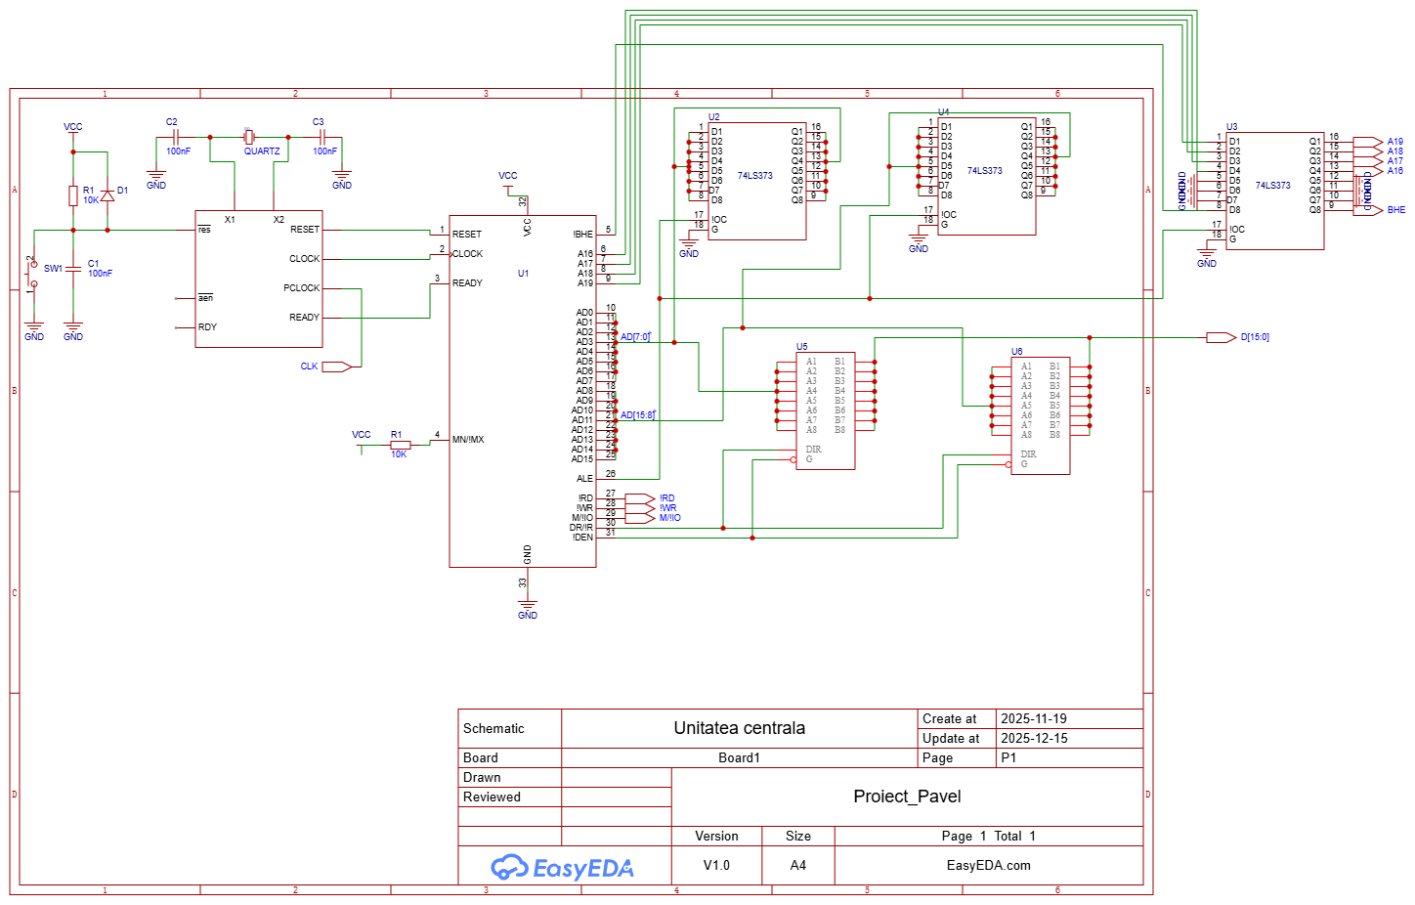

- Microprocesorul 8086;

Microprocesorul 8086 este primul procesor care are registrele interne și magistrala de date externă pe 16 biți, iar astăzi este cel mai răspândit microprocesor. Acesta are posibilitatea de a adresa direct 1 MB de memorie, unde, datorită frecvenței ridicate a tactului de 5 MHz, se permite aducerea în avans a instrucțiunilor.
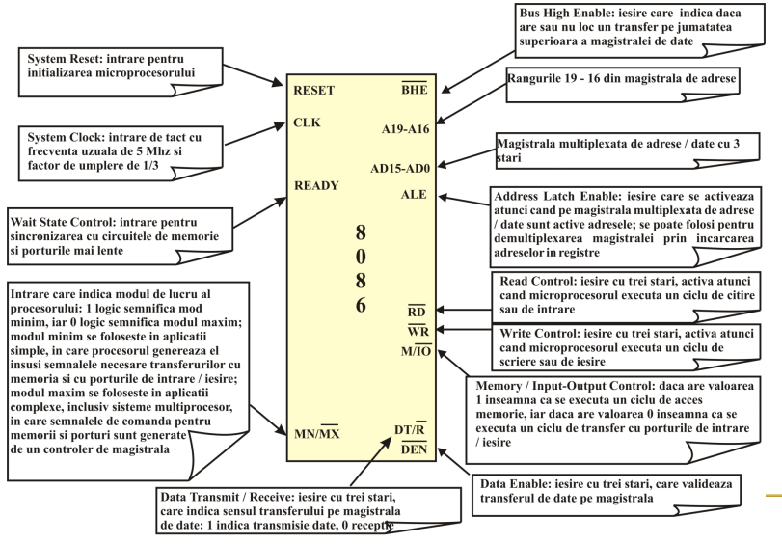
Acceptă două moduri de funcționare, adică modul maxim și modul minim. Modul maxim este potrivit pentru sistemul care are mai multe procesoare, iar modul minim este potrivit pentru sistemul cu un singur procesor.
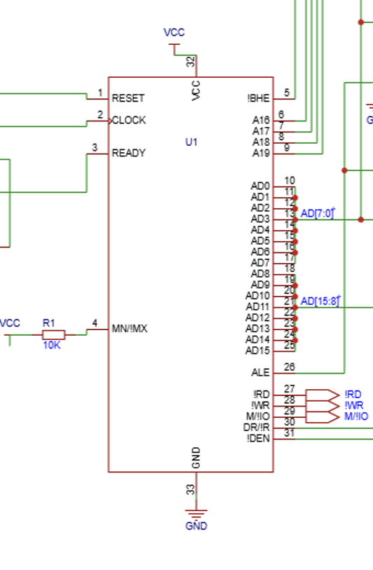
Semnale:
- RESET = intrare pentru inițializarea microprocesorului
- CLK = intrare de tact cu frecvența uzuală 5 MHz și factor de umplere de 1/3
- READY = intrare pentru sincronizarea cu circuitele de memorie și porturile mai lente
- MN/ !MX = intrare ce indică modul de lucru al procesorului: 1 logic (mod minim), 0 logic (mod maxim)
- DT/ !R (Data trasmit/Receive) = ieșire cu trei stări, care indică sensul transferului pe magistrala de date: 1 indică transmisie date, 0 recepție
- !DEN (Data Enable) = ieșire cu trei stări, care validează transferul de date pe magistrală
- !BHE/ S7 (Bus High Enable) = ieșire care indică dacă are sau nu loc un transfer pe jumătatea superioară a magistralei de date
- A19-A16 = rangurile 19-16 din magistrala de adrese
- AD15-AD0 = magistrala multiplexată de adrese/date cu 3 stări
- ALE (Address Latch Enable) = ieșire care se activează atunci când pe magistrala multiplexată de adrese/date sunt active adresele; se poate folosi pentru demultiplexarea magistralei prin încărcarea adreselor în register
- !RD (Read Control) = ieșire cu trei stări, activă atunci când microprocesorul execută un ciclu de citire sau de intrare
- !WR (Write Control) = ieșire cu trei stări, activă atunci când microprocesorul execută un ciclu de scriere sau de ieșire
- M/ !IO (Memory / Input-Output Control) = dacă are valoarea 1 înseamnă că se execută un ciclu de acces la memorie, iar dacă are valoarea 0 înseamnă că se execută un ciclu de transfer cu porturile de intrare/ieșire.

- Generatorul de tact 8284A;

Funcționarea corectă și sincronizată a întregului microsistem este asigurată de circuitul specializat Intel 8284A.
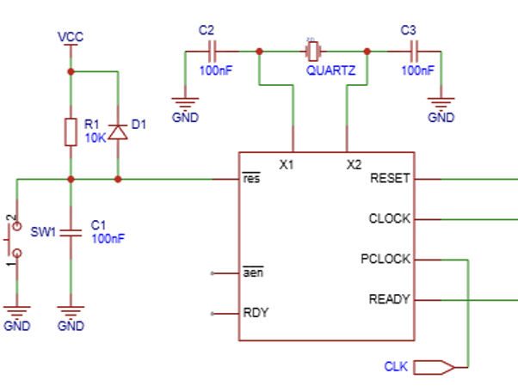

Acesta îndeplinește rolul de "inimă" a sistemului, având trei funcții critice:

- Generarea Ceasului (CLK): Primește semnalul de la un cristal de cuarț extern conectat la pinii X1 și X2 și îl divizează pentru a furniza procesorului un semnal de ceas cu o frecvență stabilă și un factor de umplere specific de 33%, necesar arhitecturii interne a lui 8086.
- Sincronizarea Resetului (RESET): Preia semnalul asincron de la butonul de reset și îl sincronizează cu ceasul sistemului, asigurând pornirea curată a procesorului.
- Sincronizarea stărilor de așteptare (READY): Permite interfațarea cu memorii sau periferice lente prin inserarea de stări de așteptare (Wait States) în ciclul mașină

- Circuitul registru 74x373;

Deoarece procesorul 8086 utilizează o magistrală multiplexată (pinii AD0-AD15 transmit atât adrese cât și date), este necesară separarea informației de adresă pentru a fi stabilă pe durata întregului ciclu de citire sau scriere. Pentru aceasta, s-au utilizat trei circuite 74x373 (Octal Transparent Latch).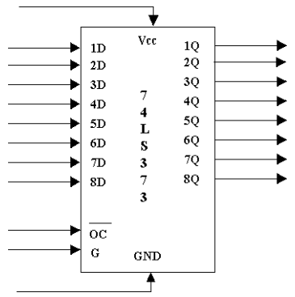 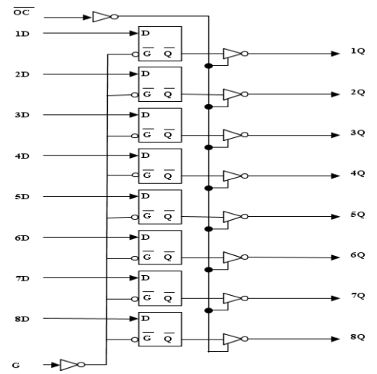

Funcționarea lor este controlată de semnalul ALE (Address Latch Enable) generat de procesor:
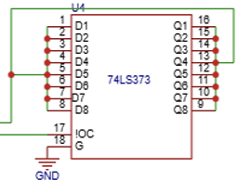
  - Când ALE este activ (High), latch-urile sunt "transparente", permițând trecerea adresei.
  - Când ALE trece în Low (pe frontul descrescător), latch-urile "îngheață" (memorează) starea intrărilor.
Astfel, la ieșirea acestor circuite obținem magistrala de adrese curată și stabilă (A0-A19), necesară selectării cipurilor de memorie și a porturilor I/O.

Functionare:
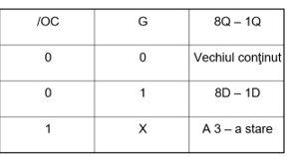

- Circuitul amplificator/separator 74x245.

Pentru magistrala de date (D0-D15), s-au utilizat două circuite 74HC245 (Octal Bus Transceiver).
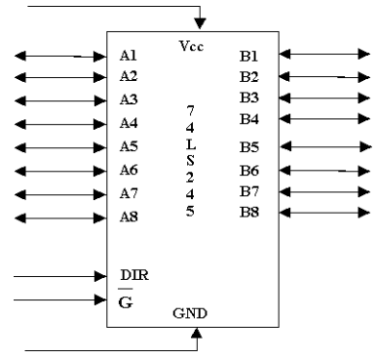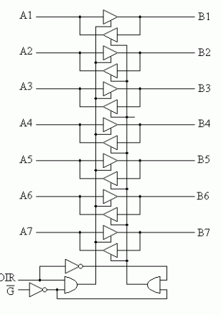

Acestea sunt amplificatoare bidirecționale care îndeplinesc două roluri majore:
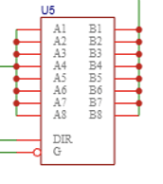
- Amplificare în curent (Buffering): Asigură curentul necesar pentru a comanda numărul mare de cipuri de memorie și periferice conectate la magistrală (creșterea capacității de fan-out).
- Controlul fluxului de date: Direcția datelor este controlată de pinul DIR al transceiverului, conectat la semnalul DT/!R (Data Transmit/Receive) al procesorului. Activarea efectivă a transferului se face prin pinul !G (sau !OE), comandat de semnalul !DEN (Data Enable) al procesorului.
Acest mecanism izolează magistrala de date a sistemului de cea a procesorului atunci când acesta nu efectuează transferuri, prevenind conflictele electrice pe magistrală.

Functionare:

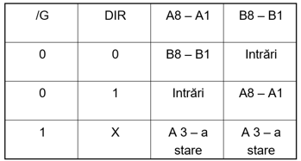

  - Conectarea memoriei

În cadrul acestui subcapitol vom folosi următoarele circuite:
• 128 KB de memorie EPROM: un circuit EPROM 27C2048
• 64 KB de memorie SRAM: un circuit SRAM 62512
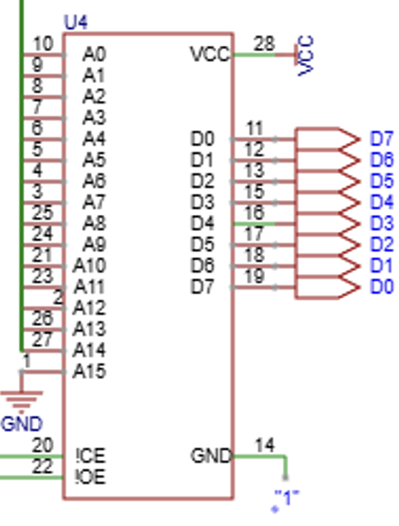
Memoria EPROM (Erasable Programmable Read Only Memory) este un tip de memorie nevolatilă, adică o memorie care își păstrează datele chiar și când îi este întreruptă alimentarea cu curent electric, ce poate fi programată și ștearsă pentru a fi reutilizată. Aceasta este construită din celule de memorie care conțin tranzistoare cu grilă flotantă. Atunci când este programată, electronii sunt trimiși pe grila flotantă, încărcând-o negativ, ceea ce modifică starea tranzistorului și permite stocarea datelor. EPROM-urile au o fereastră transparentă de cuarț care permite pătrunderea luminii ultraviolete pentru a șterge memorie (aducerea ei la starea zero).

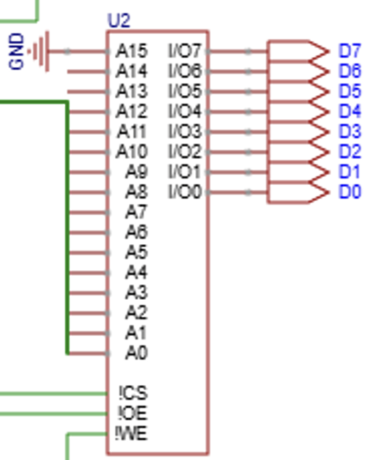
Memoria SRAM (Static Random-Access Memory) este un tip de memorie volatilă utilizată în electronică și informatică pentru stocarea temporară a datelor. Acestea folosesc circuite logice combinaționale pentru a memora fiecare bit. Spre deosebire de alte tipuri de memorie, cum ar fi DRAM (Dynamic RAM), memoria SRAM nu necesită reîmprospătare periodică pentru a menține datele, ceea ce o face mai rapidă și mai fiabilă pentru anumite aplicații.

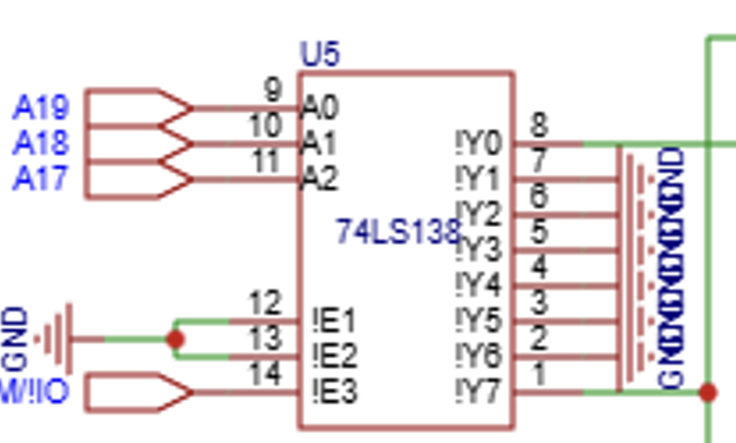
Decodificatorul este un circuit logic combinațional cu intrări de adresă, intrări de activare și ieșiri selectate în funcție de adresa furnizată. Acest dispozitiv convertește o adresă binară de 3 biți primită la intrare, în una dintre cele 8 ieșiri active. Circuitul are 3 intrări (A2 – A0), 3 intrări de validare (~E1, ~E2, E3) și 8 ieșiri (~Y7 - ~Y0). Acesta activează câte o ieșire numai dacă ~E1 = ~E2 = 0 și E3 = 1, altfel toate ieșirile sunt inactive.

Memoria EPROM de 128 KB este formată din 2 circuite 27C512, iar pentru 64 KB de SRAM, avem nevoie de 2 circuite 62256 cu capacitatea de 64KB. Astfel pentru memoria EPROM vom avea adresa de început 0XE0000H, iar pentru SRAM 0X00000H.
- 128 KB memorie EPROM => 128 KB = 2⁷ * 2¹⁰ = 2¹⁷ => alegem spațiul de adresă:
  - 0XE0000H – 0XFFFFFH

- 64 KB memorie SRAM => 64 KB = 2⁶ * 2¹⁰ = 2¹⁶ => alegem spațiul de adresă:
  - 0X00000H – 0X0FFFFh
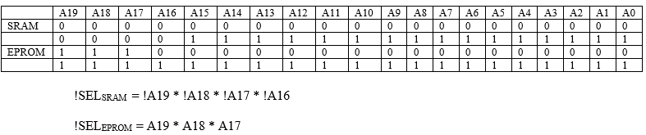

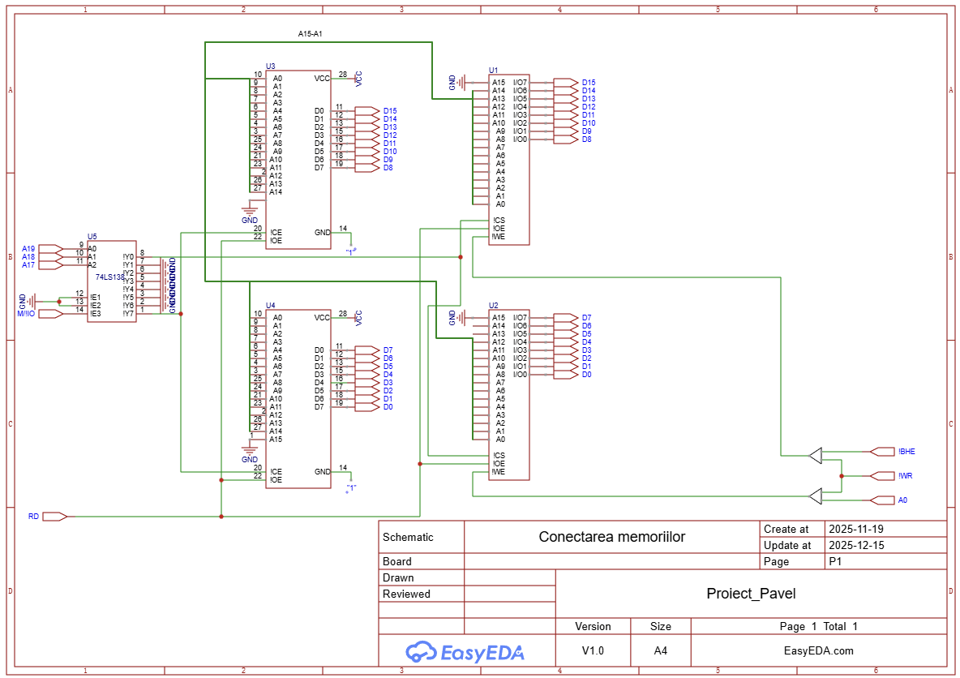
  - Interfata seriala si paralela

- Interfața serială constă în totalitatea circuitelor și programelor de bază care asigură comunicarea între unitatea centrală și echipamentele periferice, aceasta fiind de tip bit după bit, cu sau fără fir. Datorită constului mai redus și a rezistenței la perturbații, transferul de tip serial este util atunci când informația trebuie transmisă pe distanțe mari (peste 3 metri). Costul este determinat de numărul firelor care leagă cele 2 echipamente, numărul mai mic de fire determinând un cost mai redus.
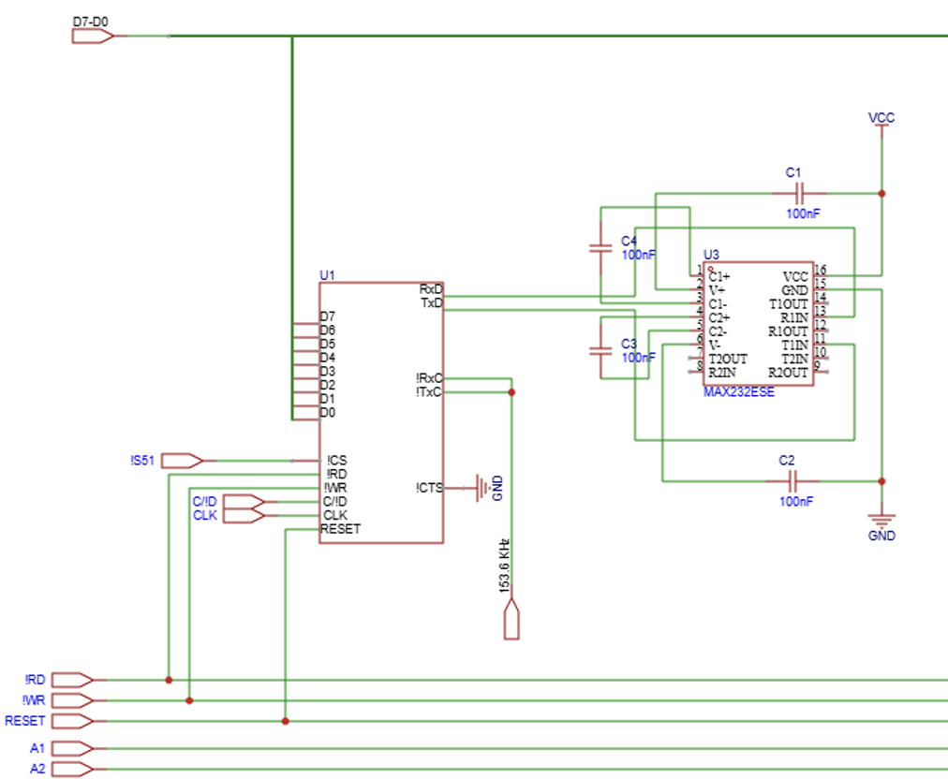
Circuitul 8251 acceptă date de la CPU în fomat paralel, le convertește în format serial și le transmite pe linia de comunicație. Simultan, poate primi date în format serial, pe care le convertește în format paralel pentru a putea fi trimise către CPU. Acest circuit este capabil să lucreze în mod asicron, dar si sincron.

Circuitul MAX232 este un circuit integrat (IC) utilizat pentru conversia semnalelor logice între nivelurile de tensiune TTL (0V – 5V) și RS-232 (±12V), care este un standard de comunicație serială folosit adesea pentru a conecta diferite dispozitive.

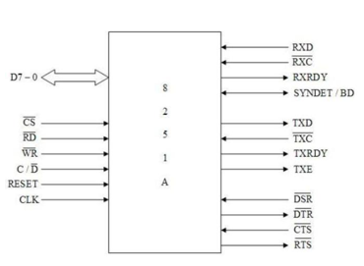
Configuratia pinilor:
- D0-D7 = magistrala de date a unității centrale
- CS (Chip Select) = specifică dacă comunicarea dintre 8251 și unitatea centrală este activă
- !RD (Read) = citire date sau stare de către unitatea centrală
- !WR (Write) = scriere date sau cuvânt de control de către unitatea centrală
- C/ !D (Control/Data) = selecție comandă/date (1-comandă, 0-date)
- RESET = intrare de inițializare
- CLK = intrare de tact
- RXD (Reception Data) = intrare serială de date
- TXD (Transmission Data) = ieșire serială de date
- !RXC (Reception Clock) = intrare de tact pentru recepție
- !TXC (Transmission Clock) = intrare de tact pentru transmisie

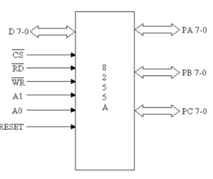
- Interfața paralelă cu circuitul 8255. Circuitul 8255 are 24 de pini de I/O care pot fi configurate în mai multe feluri în funcție de modul de lucru ales: 2 grupe de câte 12 linii fără semnale de dialog, 2 grupe a câte 8 linii cu semnale de dialog, o grupă de 8 linii bidirecționale cu semnale de dialog.

Configurația pinilor:
- A0 și A1 – semnale de adresă folosite pentru a seta modul de operare al 8255 și pentru a selecta modul de lucru al porturilor
- PA7 – PA0 – port de 8 biți pentu I/O
- PB7 – PB0 – port de 8 biți pentu I/O
- PC7 – PC0 – pini de control pentru gestionarea semnalelor de stare sau date suplimentare.

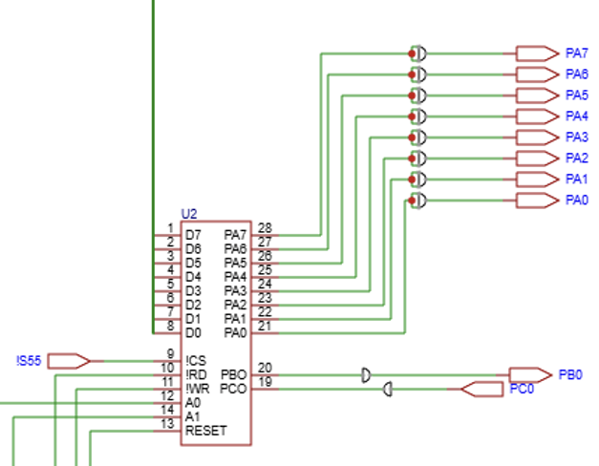
Programarea circuitului se realizează prin transmiterea unui cuvânt de comandă la adresa portului cuvântului de comandă. Se poate cere porturilor să lucreze în unul din următoarele moduri:
▪ modul 0, numit și mod de I/O, pentru porturile A, B și C
▪ modul 1, numit și mod de I/O cu dialog, pentru porturile A și B
▪ modul 2, numit și mod bidirecțional cu dialog pentru portul A

Decodificarea porturilor:
În cadrul proiectului interfaţa serială, cu circuitul 8251, este plasată în zona 04D0H – 04D2H sau 05D0H – 05D2H, în funcţie de poziţia microcomutatorului S1, iar interfaţa paralelă, cu circuitul 8255, este plasată în zona 0250H – 0256H sau 0A50H – 0A56H, în funcţie de poziţia microcomutatorului S2.

 | Adresa | A15 | A14 | A13 | A12 | A11 | A10 | A9 | A8 | A7 | A6 | A5 | A4 | A3 | A2 | A1 | A0 | Notatie
Interfata | 04D0H | 0 | 0 | 0 | 0 | 0 | 1 | 0 | 0 | 1 | 1 | 0 | 1 | 0 | 0 | 0 | 0 | !Y0
Seiala | 04D2H | 0 | 0 | 0 | 0 | 0 | 1 | 0 | 0 | 1 | 1 | 0 | 1 | 0 | 0 | 1 | 0
 | 05D0H | 0 | 0 | 0 | 0 | 0 | 1 | 0 | 1 | 1 | 1 | 0 | 1 | 0 | 0 | 0 | 0 | !Y1
 | 05D2H | 0 | 0 | 0 | 0 | 0 | 1 | 0 | 1 | 1 | 1 | 0 | 1 | 0 | 0 | 1 | 0
Interfata | 0250H | 0 | 0 | 0 | 0 | 0 | 0 | 1 | 0 | 0 | 1 | 0 | 1 | 0 | 0 | 0 | 0 | !Y2
Paralela | 0256H | 0 | 0 | 0 | 0 | 0 | 0 | 1 | 0 | 0 | 1 | 0 | 1 | 0 | 1 | 1 | 0
 | 0A50H | 0 | 0 | 0 | 0 | 1 | 0 | 1 | 0 | 0 | 1 | 0 | 1 | 0 | 0 | 0 | 0 | !Y6
 | 0A56H | 0 | 0 | 0 | 0 | 1 | 0 | 1 | 0 | 0 | 1 | 0 | 1 | 0 | 1 | 1 | 0

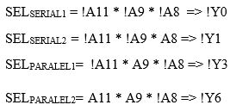
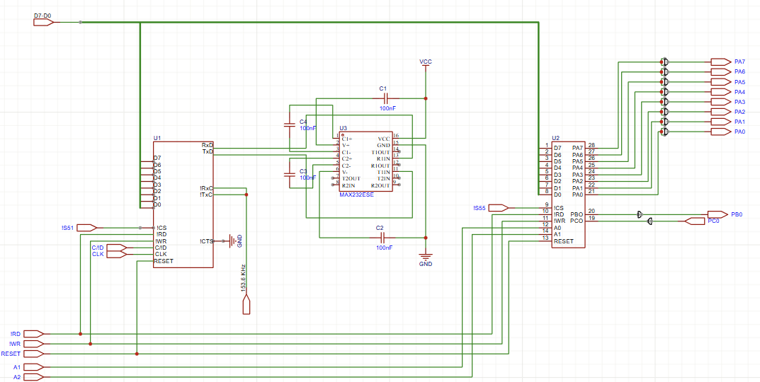
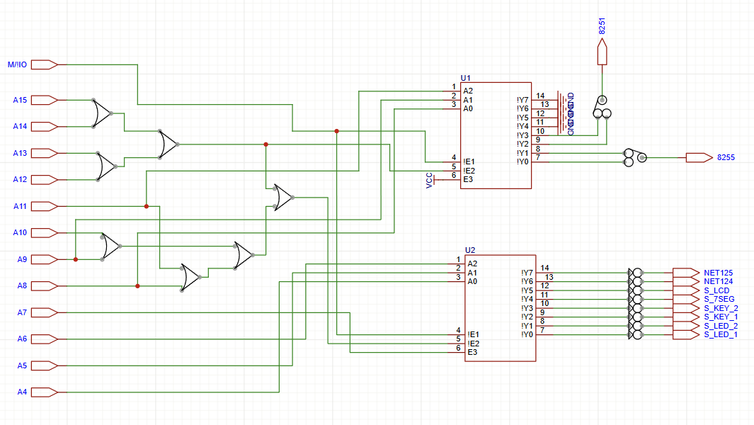

  - Conectarea afisajelor
În cadrul acestui proiect vom folosi următoarele componente pentru interfața cu utilizatorul:
▪ o ministatatură cu 9 contacte
▪ 10 led-uri
▪ 8 ranguri de modul de afișare cu 7 segmente
▪ un modul LCD

- Minitastatura cu 9 contacte
Minitastatura este o structură matriceală care are taste la intersecția liniilor și coloanelor. Rândurile sunt conectate la porturi de intrare (porți cu 3 stări), iar coloanele sunt conectate la porturi de ieșire ce are posibilitatea de memorare (registru).
Pentru protecția ieșirilor de la portul de ieșire, fiecare tastă include o diodă conectată în serie. Aceasta permite curentului să circule într-o singură direcție și împiedică interferențele între linii și coloane, reducând riscul unui scurtcircuit.
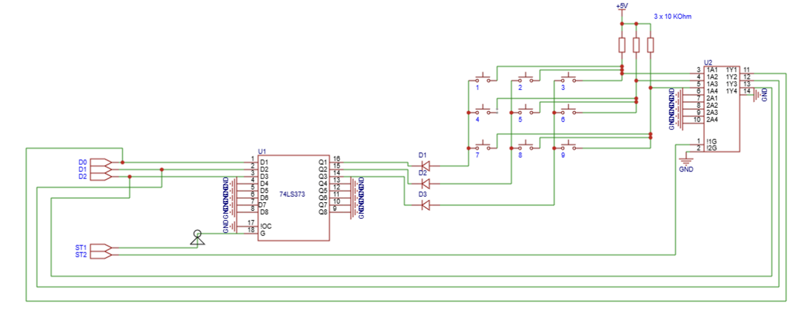
În cadrul acestui proiect vom folosi o minitastatură formată din 9 contacte, cu o structură matriceală 3x3, 3 rezistențe, 3 diode conectate la ieșiri, un registru 74x373 și un circuit 74x244. Aceasta este selectată de semnalele ST1 (intrare) și !ST2 (ieșire).

 |  | A15 | A14 | A13 | A12 | A11 | A10 | A9 | A8 | A7 | A6 | A5 | A4 | A3 | A2 | A1 | A0
1 | 00A0H | 0 | 0 | 0 | 0 | 0 | 0 | 0 | 0 | 1 | 0 | 1 | 0 | 0 | 0 | 0 | 0
2 | 00B0H | 0 | 0 | 0 | 0 | 0 | 0 | 0 | 0 | 1 | 0 | 1 | 1 | 0 | 0 | 0 | 0

Decodificarea porturilor pentru tastatura
SEL1 = !A6 * A5 * !A4 => !Y2
SEL2 = !A6 * A5 * A4 => !Y3

- Conectarea led-urilor
LED (light emitting diode) este o diodă semiconductoare, care emite lumină la polarizarea directă joncțiunii p-n. Pentru ca un led să fie aprins la ieșirea portului trebuie să fie 0 logic, iar pentru stingerea acestuia se încarcă 1 logic pe poziția corespunzătoare. Se folosește un registru 74x373 conectate la magistrală pentru a le menține aprinse sau stinse.
Pentru acest microsistem se vor folosi 2 registre 74x373 conectate la magistrală pentru a menține cele 10 leduri aprinse sau stinse.
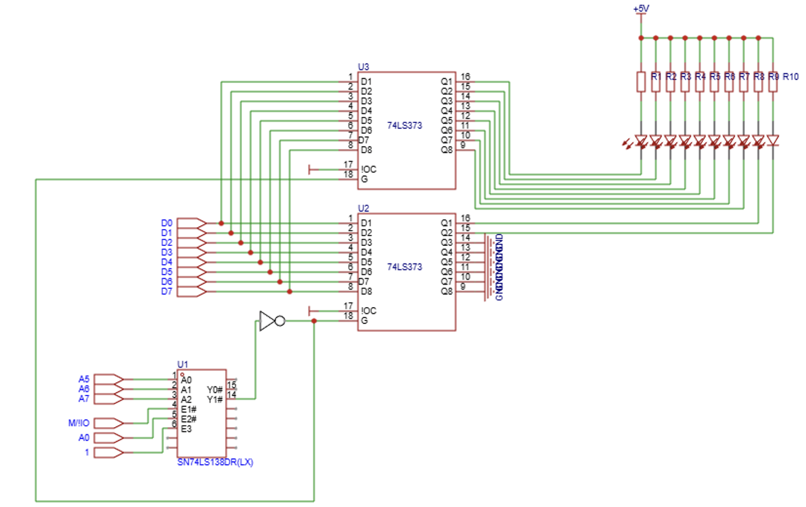

 |  | A15 | A14 | A13 | A12 | A11 | A10 | A9 | A8 | A7 | A6 | A5 | A4 | A3 | A2 | A1 | A0
SL1 | 0080H | 0 | 0 | 0 | 0 | 0 | 0 | 0 | 0 | 1 | 0 | 0 | 0 | 0 | 0 | 0 | 0
SL2 | 0090H | 0 | 0 | 0 | 0 | 0 | 0 | 0 | 0 | 1 | 0 | 0 | 1 | 0 | 0 | 0 | 0

Decodificarea porturilor pentru led-uri
SELSL1 = !A6 * !A5 * !A4 => !Y0
SELSL2 = !A6 * !A5 * A4 => !Y1

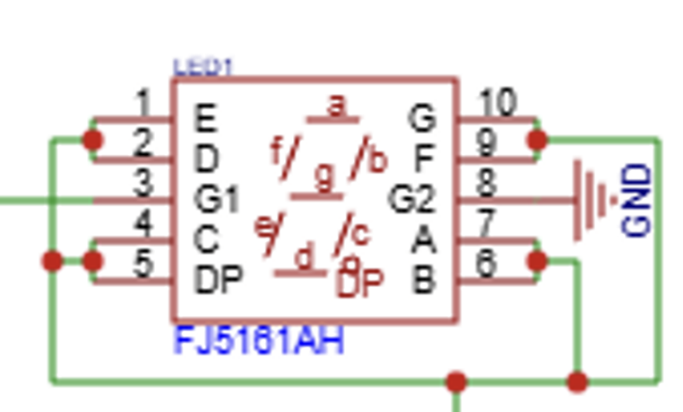
- Conectarea modulului de afisare cu 7 segmente, 8 ranguri
Modulul de afișaj cu șapte segmente este un dispozitiv electronic care permite afișarea numerelor zecimale (sau hexazecimale). Acesta este format din șapte LED-uri, sau segmente, aranjate într-un model dreptunghiular pentru afișarea numărului și încă un LED pentru punctul decimal.
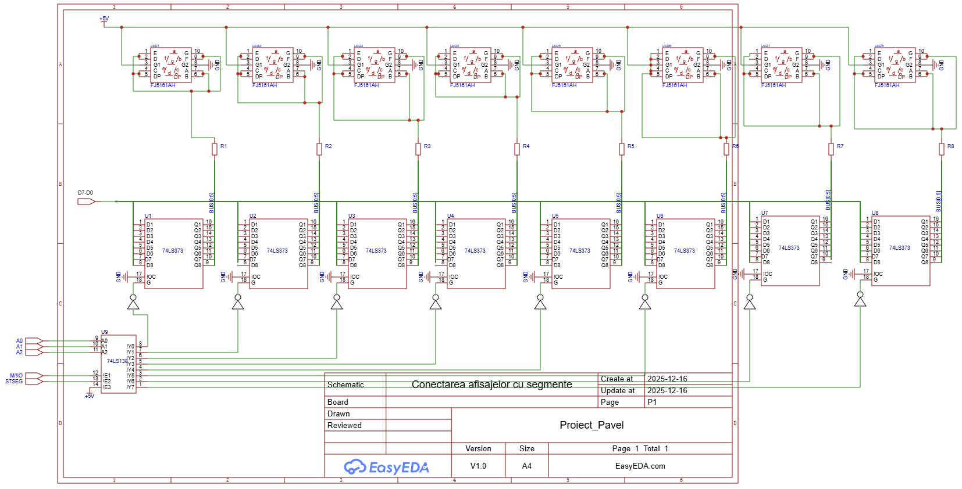
Primul segment, notat cu ”a”, este cel din partea de sus, iar celelalte segmente se notează în sensul acelor de ceas, segmentul de mijloc fiind notat cu ”g”. Pentru afișajele care utilizează și punct, acesta este notat cu ”dp” (decimal point).

 |  | A15 | A14 | A13 | A12 | A11 | A10 | A9 | A8 | A7 | A6 | A5 | A4 | A3 | A2 | A1 | A0
A1 | 00C0H | 0 | 0 | 0 | 0 | 0 | 0 | 0 | 0 | 1 | 1 | 0 | 0 | 0 | 0 | 0 | 0
A2 | 00C1H | 0 | 0 | 0 | 0 | 0 | 0 | 0 | 0 | 1 | 1 | 0 | 0 | 0 | 0 | 0 | 1
A3 | 00C2H | 0 | 0 | 0 | 0 | 0 | 0 | 0 | 0 | 1 | 1 | 0 | 0 | 0 | 0 | 1 | 0
A4 | 00C3H | 0 | 0 | 0 | 0 | 0 | 0 | 0 | 0 | 1 | 1 | 0 | 0 | 0 | 0 | 1 | 1
A5 | 00C4H | 0 | 0 | 0 | 0 | 0 | 0 | 0 | 0 | 1 | 1 | 0 | 0 | 0 | 1 | 0 | 0
A6 | 00C5H | 0 | 0 | 0 | 0 | 0 | 0 | 0 | 0 | 1 | 1 | 0 | 0 | 0 | 1 | 0 | 1
A7 | 00C6H | 0 | 0 | 0 | 0 | 0 | 0 | 0 | 0 | 1 | 1 | 0 | 0 | 0 | 1 | 1 | 0
A8 | 00C7H | 0 | 0 | 0 | 0 | 0 | 0 | 0 | 0 | 1 | 1 | 0 | 0 | 0 | 1 | 1 | 1

În urma decodificării liniilor de adresă se generează următoarele semnale de selecție:
!SEL_{7SEG} = A6 * !A5 * !A4 => !Y4 (decodificatorul de porturi)
!SEL_{A1} = !A2 * !A1 * !A0 => !Y0
!SEL_{A2} = !A2 * !A1 * A0 => !Y1
!SEL_{A3} = !A2 * A1 * !A0 => !Y2
!SEL_{A4} = !A2 * A1 * A0 => !Y3
!SEL_{A5} = A2 * !A1 * !A0 => !Y4
!SEL_{A6} = A2 * !A1 * A0 => !Y5
!SEL_{A7} = A2 * A1 * !A0 => !Y6
!SEL_{A8} = A2 * A1 * A0 ! => !Y7

- Modulul LCD
Este un afișaj cu cristale lichide.
LCD-ul are 3 pini de comandă critici:
- RS (Register Select):
  - Dacă RS = 0: Îi trimitem o comanda.
  - Dacă RS = 1: Îi trimitem date.
- R/W (Read/Write):
  - Selectează dacă scriem pe ecran sau citim din el.
- E (Enable):
  - Este semnalul de validare. LCD-ul citește datele de pe pini doar când primește un impuls (1 -> 0) pe acest pin.

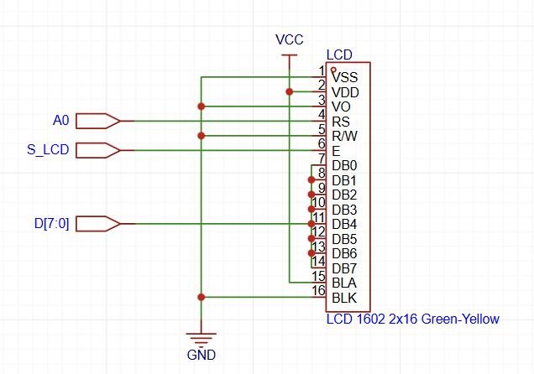

- IMPLEMENTAREA SUBRUTINELOR

DEFINIRE CONSTANTE ȘI VARIABILE

.DATA
; Adresele Hardware (Conform temei de proiect)
; Interfata Seriala 8251
COM_DATA EQU 04D0H ; Registru date
COM_CMD EQU 04D2H ; Registru comanda/status

; Interfata Paralela 8255
PPI_PA EQU 0250H ; Port A (LED-uri / Segmente)
PPI_PB EQU 0252H ; Port B (Selectie Digit)
PPI_PC EQU 0254H ; Port C (Tastatura / LCD)
PPI_CTRL EQU 0256H ; Registru Control

; Variabile memorie
STARE_LED DB 0 ; Retine care LED-uri sunt aprinse

; Tabel conversie Hexa -> 7 Segmente
DIGITS DB 3FH, 06H, 5BH, 4FH, 66H, 6DH, 7DH, 07H, 7FH, 6FH, 77H, 7CH, 39H, 5EH, 79H, 71H

.CODE

  - Rutina de programare a circuitului 8251 (Seriala)
INIT_8251 PROC NEAR
MOV DX, COM_CMD ; 1. Încărcăm în DX adresa registrului de COMANDĂ al serialei (04D2H)

; Secventa de resetare a circuitului (obligatorie)
XOR AL, AL ; 2. Facem AL = 0 (00000000). E mai rapid decât MOV AL, 0.
OUT DX, AL ; 3. Trimitem 0 la cip (Dummy 1)
OUT DX, AL ; 4. Trimitem 0 la cip (Dummy 2)
OUT DX, AL ; 5. Trimitem 0 la cip (Dummy 3)
;Cipul 8251 poate fi blocat în stări intermediare.
; Trei de 0 îl aduc sigur într-o stare cunoscută.
MOV AL, 40H ; Comanda Internal Reset - activat
OUT DX, AL ; 7. Trimitem comanda de Reset Intern. Acum cipul e "curat".

; Setare mod: Asincron, 8 biti, 1 bit stop, factor x16
MOV AL, 4EH ; 8. 4EH este "Mode Word"
OUT DX, AL ; 9. Trimitem configurarea modului.

; Activare Transmisie si Receptie
MOV AL, 15H ; 10. 15H este "Command Word". RTS, Error Reset, Rx Enable, Tx Enable
OUT DX, AL
RET
INIT_8251 ENDP

  - Rutina de programare a circuitului 8255 (Paralela)
INIT_8255 PROC NEAR
MOV DX, PPI_CTRL ; 1. Adresa registrului de Control (0256H).
MOV AL, 89H ; Mod 0: PA=OUT, PB=OUT, PC=IN
OUT DX, AL ; 3. Trimitem configurația.

; Stingem tot la inceput (Port A si B pe 0)
MOV DX, PPI_PA ; 4. Selectăm Portul A (Ieșire date)
MOV AL, 00H ; 5. Punem 0 (toate stinse)
OUT DX, AL ; 6. Trimitem 0 pe fire.

MOV DX, PPI_PB ; 7. Selectăm Portul B
MOV AL, 00H
OUT DX, AL
RET
INIT_8255 ENDP

  - Rutine de emisie caracter pe interfața serial
TX_CHAR PROC NEAR
PUSH DX ; Salvăm DX și AX pe stivă ca să nu le stricăm valorile
PUSH AX ; Salvam caracterul

MOV DX, COM_CMD ; 1. Ne uităm la registrul de STATUS (04D2H).
WAIT_TX:
IN AL, DX ; 2. Citim starea cipului în AL.
TEST AL, 01H ; Verificam bitul 0 TxRDY
JZ WAIT_TX ; Daca e 0, asteptam (polling)

POP AX ; Refacem caracterul
MOV DX, COM_DATA ; 6. Punem în DX adresa de DATE (04D0H).
OUT DX, AL ; Trimitem
POP DX
RET
TX_CHAR ENDP

4. Rutine de recepție caracter pe interfața serială
RX_CHAR PROC NEAR
PUSH DX

MOV DX, COM_CMD
WAIT_RX:
IN AL, DX
TEST AL, 02H ; Verificam bitul RxRDY
JZ WAIT_RX ; Asteptam caracter

MOV DX, COM_DATA
IN AL, DX ; Citim caracterul

POP DX
RET
RX_CHAR ENDP
- Rutina de emisie caracter pe interfața paralelă
SEND_PARALLEL PROC NEAR
MOV DX, PPI_PA
OUT DX, AL
RET
SEND_PARALLEL ENDP

- Rutina de scanare a minitastaturii
SCAN_KEYS PROC NEAR
MOV DX, PPI_PC ; 1. Adresa Portului C (Intrar
IN AL, DX ; Citim starea tastelor
AND AL, 0FH ; Ne intereseaza doar bitii 0-3 (mascare)
CMP AL, 0FH ; Verificam daca e ceva apasat, comparam cu 0FH
JNE TASTA_APASATA ; 5. JNE = Jump if Not Equal.
MOV AL, 0 ; Nicio tasta apasata
RET

TASTA_APASATA:
; Aici s-ar face decodificarea exacta a tastei
MOV AL, 1 ; Returnam generic 1 (Tasta gasita)
RET
SCAN_KEYS ENDP

- Rutina de aprindere a unui LED
LED_ON PROC NEAR
MOV AL, 1 ; 1. Pornim cu 00000001
SHL AL, CL ; Cream masca bitului
OR STARE_LED, AL; Setam bitul in variabila memorie

MOV AL, STARE_LED ; 4. Luăm noua configurație din variabila din memorie.
MOV DX, PPI_PA ; LED-urile sunt pe Portul A
OUT DX, AL ; 6. Actualizăm fizic LED-urile.
RET
LED_ON ENDP

- Rutina de stingere a unui LED
LED_OFF PROC NEAR
MOV AL, 1
SHL AL, CL
NOT AL ; Inversam masca
AND STARE_LED, AL ; Stergem bitul

MOV AL, STARE_LED
MOV DX, PPI_PA
OUT DX, AL
RET
LED_OFF ENDP

- Rutina de afișare a unui caracter hexa pe un rang

SHOW_HEX PROC NEAR
PUSH BX ; Salvăm BX.

; Conversie cifra -> segmente
LEA BX, DIGITS ; 1. Încărcăm în BX adresa de start a tabelului de coduri.
AND AL, 0FH ; Siguranta (doar 0-15)
XLAT ; AL devine codul 7-segmente. XLAT: AL = Memorie[BX + AL].
//XLAT (Translate) folosește registrul BX ca pointer la un tabel și registrul AL ca index. Ea înlocuiește valoarea din AL cu octetul găsit în tabel la offset-ul dat de vechiul AL.
; Trimite segmentele pe Port A
MOV DX, PPI_PA ; 4. Portul A e legat la segmente (a,b,c...).
OUT DX, AL ; 5. Aprindem segmentele care formează cifra.

; Selecteaza rangul (pozitia) pe Port B
MOV AL, AH ; 6. În AH aveam poziția
MOV DX, PPI_PB ; 7. Portul B e legat la tranzistorii de selecție.
OUT DX, AL ; 8. Activăm digitul respectiv.

POP BX
RET
SHOW_HEX ENDP

Bibliografie:
[1] Mircea Popa, "Proiectarea cu Microprocesoare", Curs și Laborator, Editura Orizonturi Universitare, Timișoara.
[2] Intel Corporation, "8086 16-Bit HMOS Microprocessor – Datasheet", October 1989.
[3] Intel Corporation, "8284A Clock Generator and Driver for iAPX 86, 88 Processors", Datasheet.
[4] Intel Corporation, "8255A Programmable Peripheral Interface (PPI)", Datasheet.
[5] Intel Corporation, "8251A Programmable Communication Interface (USART)", Datasheet.
[6] Microchip Technology, "27C512 512K (64K x 8) CMOS EPROM", Datasheet.
[7] Alliance Memory, "AS62256 32K x 8 bit Low Power CMOS SRAM", Datasheet.
[8] Texas Instruments, "SN74HC373 Octal Transparent D-Type Latches", Datasheet.
[9] Texas Instruments, "SN74HC245 Octal Bus Transceivers", Datasheet.
[10] Hitachi, "HD44780U (LCD-II) Dot Matrix Liquid Crystal Display Controller/Driver", Datasheet.

